📚 智能课程作业管理器 (Smart Course Assignment Manager)

> **基于生成式 AI 协同开发 (Vibe Coding) 的课程实践项目成果**

---

## 1. 项目名称
- **项目名称**：智能课程作业管理器 (Smart Course Assignment Manager)

---

## 2. 项目简介
本项目是一个基于 Web 网页端的智能课程作业与日程规划管理系统，专为高校学生设计。通过直观的卡片式界面和玻璃拟态（Glassmorphic）视觉美学，帮助学生集中管理各门专业课与公共课的课后作业（Assignment）。

项目在开发过程中与生成式 AI 进行了深度的结对编程，不仅实现了响应式的多端自适应布局，还集成了基于 **Chart.js** 的可视化大盘，实时呈现作业数据统计，并辅以自动核算预计耗时、截止日期红黄绿警戒色提醒以及 LocalStorage 本地数据持久化等实用功能，确保学生高效备考，不再错过任何作业提交期限（Deadline）。

---

## 3. 主要功能

### 📝 作业任务看板 (基础增删改查)
- **添加作业**：支持设置作业名称、课程分类、截止日期时间（分秒级精度）、优先级（高/中/低）、预计所花工时（小时）及详细作业大纲描述。
- **标记完成**：点击卡片左侧的复选框可一键切换完成状态。已完成作业会应用删除线和半透明度弱化效果，且子任务会自动同步完成。
- **动态编辑**：双击或点击“编辑”按钮拉起弹窗，支持对现有作业的各项参数和子任务进行二次修改。
- **物理删除**：点击“删除”按钮时伴有平滑淡出动画，保障用户交互体验。
- **子任务拆解 (Subtasks)**：支持对每个大作业拆分为具体的多个子步骤，并配有子任务完成进度条。

### 📊 实实时数据统计与图表 (数据自动统计)
- **全局状态统计**：顶部卡片实时动态统计当前“总作业数”、“未完成数”、“已完成数”及总体“完成率百分比”，进度条随状态变更实时拉伸。
- **学习时间预算**：汇总所有作业的“计划总耗时”与“已落实耗时”，帮助学生科学规划每日复习时长。
- **优先级分布图**：通过 Chart.js 动态绘制圆环图（Doughnut Chart），一目了然呈现未完成的高、中、低优先级作业占比。
- **课程作业柱状图**：动态提取当前录入的课程名称，生成柱状图（Bar Chart）直观展示各学科的任务积压情况。

### 🚨 截止时间紧急度警示
- 系统每分钟自动比对当前系统时间与作业截止时间，自动打上紧急状态徽章：
- **已逾期**（红色警示）：已超过截止提交期限。
- **24小时内截止**（橙色警告）：时间非常紧迫。
- **3天内截止**（紫色提示）：需要提上日程。
- **进行中**（蓝色常态）：时间尚且宽裕。
- 徽章内会动态渲染倒计时字样（如：“剩 2天 3小时” 或 “已逾期 5小时”）。

### 🔍 智能过滤与多维排序
- **多条件检索**：支持按课程分类筛选、按任务优先级筛选、按已完成/未完成状态过滤。
- **全文检索**：顶部搜索框可实时对作业标题、课程名及描述内容进行模糊匹配。
- **灵活排序**：支持按“截止时间临近”、“截止时间远近”、“优先级高低”、“预估工时多少”进行即时重排。

### 💾 数据本地备份与恢复 (JSON 导入/导出)
- **数据本地化**：所有增删改操作实时写入浏览器的 `LocalStorage`，无须配置数据库，刷新页面或重启浏览器数据永不丢失。
- **一键导出备份**：支持将当前所有作业以标准的 JSON 格式文件下载至本地电脑。
- **一键导入恢复**：支持选择已有的 JSON 备份文件导入，系统会自动校验格式并覆盖当前面板，极易用于跨设备同步或作业成果存档演示。

---

## 4. 使用的 AI 工具与协作内容
- **AI 协作工具**：**Google Gemini (基于 Antigravity 智能编程助手)**
- **结对编程内容 (Human-AI Collaboration)**：
- **架构设计**：AI 协助定义了作业管理器单页面应用 (SPA) 的文件拓扑架构与数据模型（含 Subtasks 嵌套结构）。
- **UI/UX 视觉打磨**：AI 编写了兼容暗黑/明亮主题的 CSS 变量系统，设计了美观的玻璃微反光阴影、按钮微动效和环形进度条的 SVG 路径偏移计算。
- **核心逻辑编码**：协同完成了截止日期倒计时算子、Chart.js 动态局部数据更新机制、以及 JSON 文件的 File-Reader 导入流控制。
- **兼容性调试**：在 AI 指引下修复了在移动端视口下 Chart.js 容器宽度溢出导致排版错位的 Bug。

---

## 5. 使用技术栈
- **前端核心**：HTML5 语义化标签、CSS3（Flexbox、CSS Grid 网格、自定义 CSS 属性变量）、现代 JavaScript (ES6+ 异步/流/事件总线)
- **公共资源与图标**：
- [Chart.js (v4.4.x)](https://www.chartjs.org/) - 客户端图表渲染库
- [Lucide Icons](https://lucide.dev/) - 现代化轻量 SVG 图标库
- Google Fonts (Poppins, Inter, Outfit) - 字体排版支撑
- **存储介质**：Web Storage API (LocalStorage)

---

## 6. 运行与启动方法

项目无需配置 Node.js 环境或安装任何 npm 包，**下载解压即可在任意主流浏览器中完美运行**：

### 方法 A：直接双击运行 (最快)
1. 下载并解压项目代码文件夹。
2. 鼠标双击文件夹中的 `index.html`，即可直接在您的默认浏览器中预览、体验全部功能。

### 方法 B：通过本地热重载服务运行 (推荐，体验最佳)
1. 使用 VS Code 打开本项目文件夹。
2. 在扩展商店搜索并安装 **Live Server** 插件。
3. 点击编辑器右下角的 **`Go Live`**。
4. 浏览器会自动打开本地服务器地址 `http://127.0.0.1:5500/index.html` 访问项目。

---

## 7. 运行截图效果
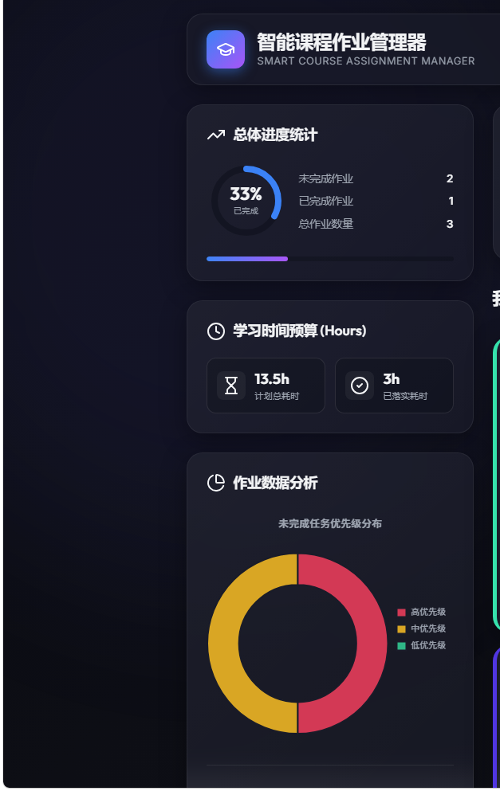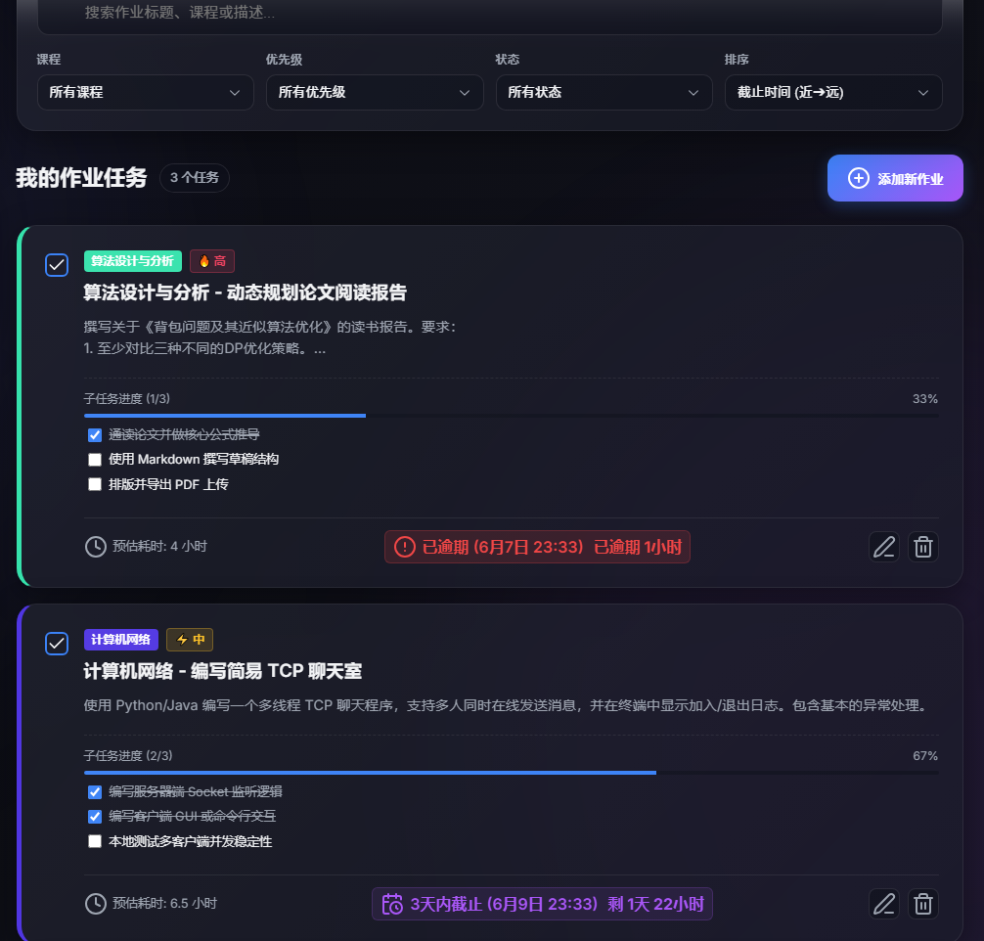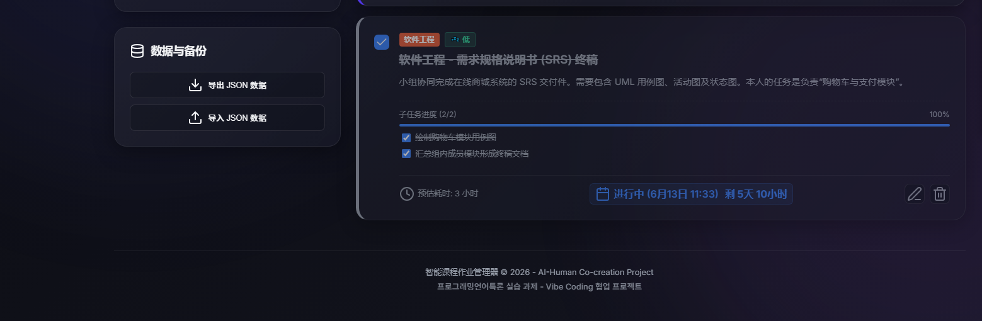3

